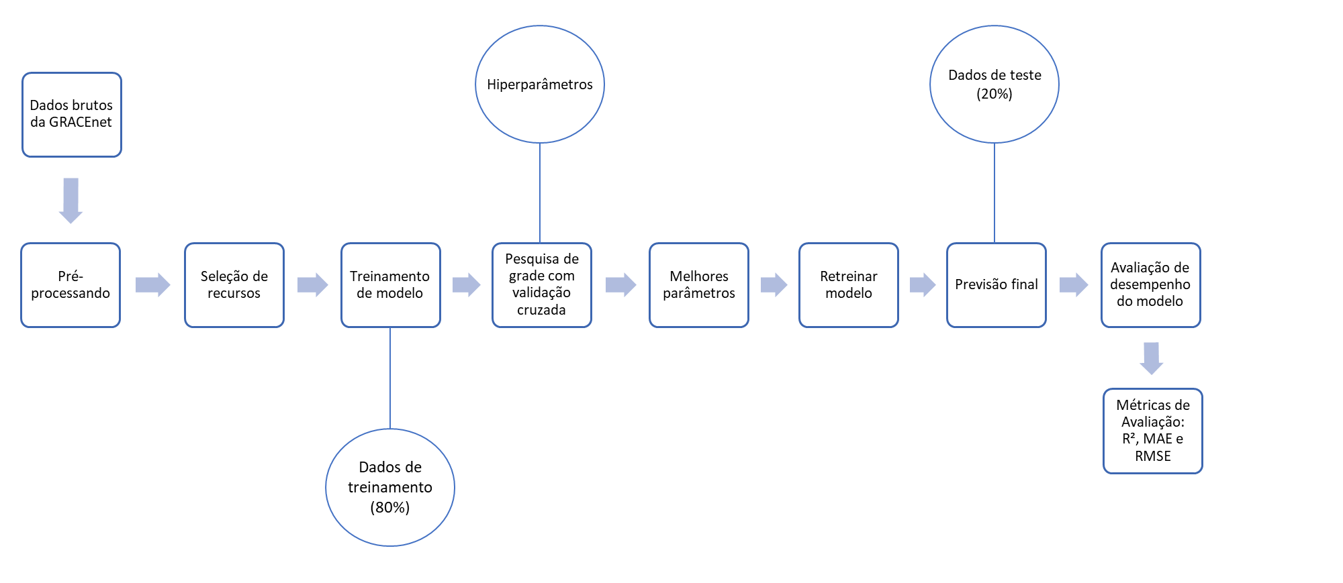

Resumo adaptado (Adjuik, 2022) das etapas para o desenvolvimento de modelos para prever o fluxo de CO2 usando máquina.

Um grande desafio, no entanto, é que a medição direta dos fluxos de CO2 do solo pode ser cara, demorada e requer algum nível de experiência, tornando difícil quantificar as emissões de CO2 provenientes de diferentes sistemas de manejo de culturas, especialmente onde as condições do solo são altamente variáveis. (Adjuik, 2022).

Adjuik, T.A.; Davis, S.C. Machine Learning Approach to Simulate Soil CO2 Fluxes under Cropping Systems. Agronomy 2022, 12, 197. <https://doi.org/10.3390/agronomy12010197>

De acordo com a FAOSTAT, as emissões de LULUC (mudança de uso da terra) associadas a a produção agrícola (IPCC setor 3a) respondeu por 5,7 Gt CO2e ano-1 em 2015, ou cerca de 32% do total de emissões do sistema alimentar. Essas emissões são compostas principalmente de perdas de carbono por desmatamento e degradação de solos orgânicos, incluindo turfeiras.

Crippa, M., Solazzo, E., Guizzardi, D. *et al.* Food systems are responsible for a third of global anthropogenic GHG emissions. *Nat Food* **2,**198–209 (2021). <https://doi.org/10.1038/s43016-021-00225-9>

Um dos gases de efeito estufa que empobrecem a estratosfera camada de ozônio e o aquecimento global é o dióxido de carbono (CO2) (IPCC 2013) e apresenta como principal contribuinte para as mudanças climáticas (Conant et al. 2011).

Conant R, Ogle S, Paul E, Paustian K (2011) Measuring and monitoring soil organic carbon stocks in agricultural lands for climate mitigation. Front Ecol Environ 169–173. https:// doi. org/ 10. 1890/090153

De acordo com Adachi et al. (2017), alterações relativamente pequenas na taxa de respiração do solo alteram muito a quantidade de dióxido de carbono atmosférico e o valor do carbono orgânico no solo, intensificando ou desacelerando o aquecimento global.

Adachi M, Ito A, Yonemura S, Takeuchi W (2017) Estimation of global soil respiration by accounting for land-use changes derived from remote sensing data. J Environ Manage 97–104. https:// doi. org/10. 1016/j. jenvm an. 2017. 05. 076

Diferentes métodos de inteligência artificial (com exceção do FIS) poderiam prever a respiração do solo usando dados de umidade e temperatura do solo e com maior eficiência em comparação aos modelos clássicos e reduzir significativamente o erro de medição.

Usando parâmetros estatísticos, verificou-se que o modelo do sistema de inferência neuro-fuzzy adotivo (ANFIS) foi mais eficiente que os demais. Além do alto desempenho, o tempo de execução do sistema de inferência neuro-fuzzy adotivo (ANFIS) foi menor que os demais modelos. Entre as propriedades físicas estudadas, o teor de umidade do solo foi um fator mais eficaz na respiração do solo.

Hosseini, M., Bahrami, H., Khormali, F. *et al.* Artificial Intelligence Statistical Analysis of Soil Respiration Improves Predictions Compared to Regression Methods. *J Soil Sci Plant Nutr* **21,**2242–2251 (2021). <https://doi.org/10.1007/s42729-021-00517-w>